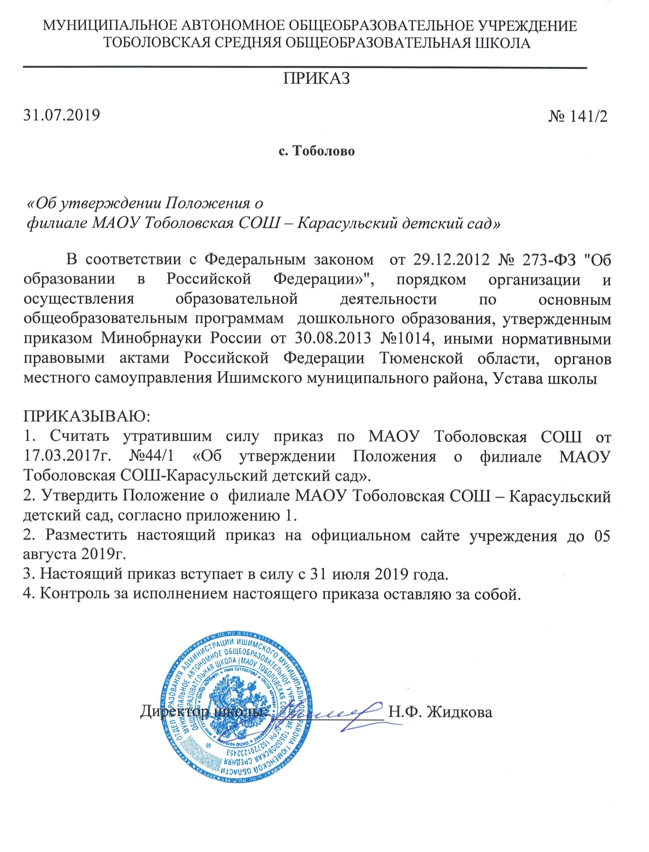
Утверждаю:
Директор МАОУ Тоболовская СОШ:
______________ Н.Ф. Жидкова

«____» ______________ 2013г.
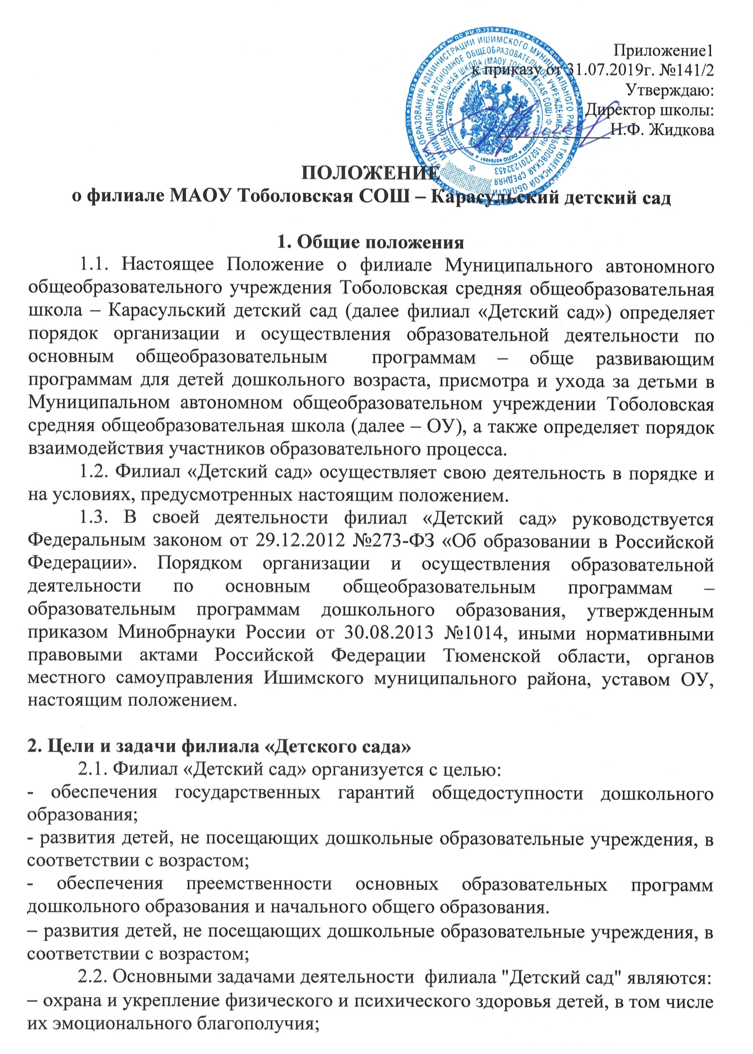
− охрана и укрепление физического и психического здоровья детей, в том числе их эмоционального благополучия;
− обеспечение равных возможностей для полноценного развития каждого ребенка пола, нации, языка, социального статуса, психофизиологических и других особенностей (в том числе ограниченных возможностей здоровья);
− создание благоприятных условий развития детей в соответствии с их возрастными и индивидуальными особенностями и склонностями, развития способностей и творческого потенциала каждого ребенка;
− объединение обучения и воспитания в целостный образовательный процесс на основе духовно-нравственных и социокультурных ценностей и принятых в обществе правил и норм поведения в интересах человека, семьи, общества;
− формирование общей культуры личности детей, в том числе ценностей здорового образа жизни, развития их социальных, нравственных, эстетических, интеллектуальных, физических качеств, инициативности, самостоятельности и ответственности ребенка, формирования предпосылок учебной деятельности;
− обеспечение вариативности и разнообразия содержания программ обучения и организационных форм дошкольного образования, возможности формирования программ различной направленности с учетом образовательных потребностей, способностей и состояния здоровья детей;
− формирование социокультурной среды, соответствующей возрастным, индивидуальным, психологическим и физиологическим особенностям детей;
− обеспечение психолого - педагогической поддержки семьи и повышение компетентности родителей (законных представителей) в вопросах развития и образования, охраны и укрепления здоровья детей.

3. Управление филиалом "Детский сад"
3.1. Непосредственное руководство филиалом "Детский сад" осуществляет заведующий филиалом, назначаемый на должность приказом директора ОУ.
3.2. Заведующий филиалом действует по доверенности, выданной директором ОУ.
3.3. Заведующий филиалом организует выполнение решений ОУ по вопросам деятельности филиала "Детский сад".
3.4. Компетенция заведующего филиалом:
− готовит и представляет на утверждение директору ОУ структуру и штатное расписание филиала "Детский сад";
− готовит предложения по плану финансово-хозяйственной деятельности филиала "Детский сад", годовому плану работы филиала "Детский сад";
− готовит проекты локальных нормативных актов ОУ в рамках деятельности филиала "Детский сад" в порядке и на условиях, установленных уставом ОУ;
− готовит проекты организационно-распорядительных документов (приказы по личному составу, по основной деятельности) регулирующие образовательный процесс в филиале "Детский сад";
− дает поручения и указания, обязательные для исполнения работниками филиала "Детский сад";
− обеспечивает соблюдения законности деятельности филиала "Детский сад", контролирует работу и обеспечивает эффективное взаимодействие филиала "Детский сад" с иными структурными подразделениями ОУ;
− вносит на рассмотрение руководителя ОУ предложения по приему на работу работников, расторжению трудовых договоров, поощрению и привлечению к ответственности работников филиала "Детский сад";
− осуществляет распределение должностных обязанностей работников филиала "Детский сад";
− готовит и представляет на утверждение директору ОУ образовательные программы дошкольного образования, дополнительные общеразвивающие программы для детей дошкольного возраста;
− готовит и представляет на рассмотрение директору ОУ предложения по обеспечению необходимых условий функционирования филиала "Детский сад";
− представляет директору Школы для заключения проекты договоров с заказчиками на оказание услуг;
− действует от имени филиала "Детский сад" по доверенности, представляет его интересы в отношениях с органами государственной и муниципальной власти;
− осуществляет права владения, пользования, распоряжения имуществом, закрепленным за филиалом "Детский сад";
− осуществляет руководство приемом детей в филиал "Детский сад", заключает от имени ОУ (по доверенности) договоры на обучение по образовательным программам дошкольного образования, договоры на оказание платных образовательных услуг;
− обеспечивает информационную открытость деятельности филиала "Детский сад".

4. Организация деятельности филиала
"Детский сад"
4.1. Организация деятельности определяется основной общеобразовательной программой дошкольного образования, разрабатываемой и реализуемой «Детским садом» самостоятельно в соответствии с федеральными государственными образовательными стандартами дошкольного образования и условиям и ее реализации, установленными федеральным органом исполнительной власти, осуществляющим функции по выработке государственной политики и нормативно
- правовому регулированию в сфере образования, и с учетом особенностей психофизического развития и возможностей детей.
4.2. Группы в Учреждении функционируют в режиме 5 - дневной рабочей недели с 07.30 ч. до 18.00 ч. в режиме 10,5 - часового пребывания; выходные дни: суббота и воскресенье.
4.3. Порядок комплектования воспитанниками «Детского сада» устанавливается на основании Административного регламента по предоставлению муниципальной услуги «Об утверждении административного регламента по предоставлению муниципальной услуги «Оказание услуг по общедоступному дошкольному образованию Ишимского муниципального района».
4.4. Основанием для приема ребенка в «Детский сад» является заявление родителей (законных представителей) при наличии документа, удостоверяющего личность одного из родителей (законных представителей) несовершеннолетнего получателя услуги, медицинская справка о состоянии здоровья ребенка.
4.5. В группы полного дня принимаются дети в возрасте с 2 лет до 7 лет. Независимо от пола, национальности, языка, отношения к религии, социального происхождения и имущественного положения их родителей (законных представителей).
4.6. Учреждение может осуществлять приём детей с ОВЗ, детей – инвалидов.
4.7. Тестирование детей при приёме их в «Детский сад», переводе в следующую возрастную группу не проводится.
4.8. Отчисление воспитанников из «Детского сада» производится по заявлению родителей (законных представителей), а также при наличии медицинского заключения о состоянии здоровья ребенка, препятствующего его дальнейшему пребыванию в детском саду.
4.9. Основной структурной единицей Учреждения является группа детей дошкольного возраста.
4.10. Группы могут иметь общеразвивающую, оздоровительную или комбинированную направленность.
4.11. В группах общеразвивающей направленности осуществляется дошкольное образование в соответствии с образовательной программой учреждения, разрабатываемой им самостоятельно на основе примерной основной общеобразовательной программы дошкольного образования и Федерального государственного образовательного стандарта дошкольного образования и условиям ее реализации.
Допускается посещение «Детского сада» детьми по индивидуальному графику.
Посещение ребенком «Детского сада» по индивидуальному графику определяется положениями договора.
4.12. В «Детском саду» функционируют группы:
Название группы | Возраст
1 младшая группа | С 2 до 3 лет
2 младшая группа | С 3 до 4 лет
Средняя группа | С4 до 5 лет
Старшая группа | С 5 до 6 лет
Подготовительная группа | С 6 до 7 лет

По запросу родителей и при наличии условий в «Детском саду» могут быть организованы:
− группы кратковременного пребывания с 3 до 7 лет;
− консультационно-методический пункт с 0 до 7 лет.
4.13. Наполняемость групп осуществляется в соответствии с СанПиН 2.4.1.2660-10 «Санитарно-эпидемиологические требования к устройству, содержанию и организации режима работы в дошкольных организациях» с внесёнными «изменениями СанПиН 2.4.1.2791-10 (Утверждены постановлением Главного государственного санитарного врача РФ от 20.12.2010 № 164).
4.14. В группы могут включаться как дети одного возраста, так и дети разных возрастов (разновозрастная группа).
4.15. Образовательная организация обязано ознакомить родителей (законных представителей) с уставом, лицензией на право ведения образовательной деятельности, основной общеобразовательной программой Учреждения и другими документами, регламентирующими организацию образовательного процесса.
4.16. Взаимоотношения между образовательной организацией и родителями (законными представителями) регулируются договором. Договор, включает в себя взаимные права, обязанности и ответственность сторон, возникающие в процессе воспитания, обучения, развития, присмотра, ухода и оздоровления детей, длительность пребывания ребенка в дошкольном образовательном учреждении, а также расчет размера оплаты, взимаемой с родителей (законных представителей) в дошкольном образовательном учреждении. Договор является обязательным для исполнения обеими сторонами с момента заключения.
4.17. «Детский сад» может устанавливать последовательность, продолжительность разных видов деятельности детей, сбалансированность видов, исходя из условий «Детского сада», содержания образовательных программ, используемых в «Детском саду».
4.18. «Детский сад» устанавливает максимальный объём нагрузки детей во время образовательной деятельности в соответствии с СанПиН 2.4.1.2660-10
«Санитарно-эпидемиологические требования к устройству, содержанию и организации режима работы в дошкольных организациях» с внесёнными «изменениями СанПиН 2.4.1.2791-10 (Утверждены постановлением Главного
государственного санитарного врача РФ от 20.12.2010 № 164).
4.19. Во время пребывания ребёнка в «Детском саду» доврачебная помощь оказывается детям бесплатно, в пределах договора взаимодействии по обеспечению охраны и укрепления здоровья детей в ОУ Ишимского муниципального района с «Областной больницей №4».
4.20. Организация питания в «Детском саду» возлагается на ОУ.
ОУ обеспечивает гарантированное, сбалансированное питание детей в соответствии с их возрастом и временем пребывания в Учреждении) нормам, в
соответствии с СанПиН 2.4.1.2660-10 "Санитарно-эпидемиологические требования к устройству, содержанию и организации режима работы в дошкольных организациях» с внесёнными изменениями Сан ПиН 2.4.1.2791-
10 (Утверждены постановлением Главного государственного санитарного врача РФ от 20.12.2010 № 164).
4.21. Питание детей в ОУ осуществляется в соответствии с примерным меню, согласованным с Территориальным отделом Территориального управления Федеральной службы по надзору в сфере защиты прав потребителей и благополучия человека по Тюменской области в г. Ишиме, Ишимском, Абатском, Викуловском, Сорокинском районах.
4.22. Контроль за качеством питания, кулинарной обработкой, выходом блюд, вкусовыми качествами пищи, за санитарным состоянием пищеблока, правильностью хранения, соблюдением сроков реализации продуктов возлагается на заведующую филиалом «Детский сад».
4.23. Размер родительской платы за содержание ребёнка в «Детском саду» включает в себя расходы на питание.

5. Комплектование филиала "Детский сад"
5.1. Прием в филиал "Детский сад" осуществляется в течение календарного года при наличии свободных мест.
5.2. Количество групп структурного подразделения "Детский сад", наполняемость групп определяется руководителем ОУ в соответствии с санитарно-эпидемиологическими требованиями к устройству, содержанию и организации режима работы дошкольных образовательных организаций.

6. Организация образовательного процесса в филиале "Детский сад"
6.1. Обучение и воспитание в детей осуществляется на русском языке.
6.2. Содержание дошкольного образования в филиале "Детский сад" определяется основными общеобразовательными программами дошкольного образования разрабатываемыми в соответствии с федеральным государственным образовательным стандартом дошкольного образования и с
учетом соответствующих примерных образовательных программ дошкольного
образования и утверждаемыми ОУ.
6.3. Воспитательно-образовательный процесс осуществляется в соответствии с годовым планом работы, утверждаемым руководителем ОУ, расписанием занятий, утверждаемым руководителем структурного подразделения "Детский сад".
6.4. Продолжительность занятий устанавливается в соответствии с гигиеническими требованиями к максимальной нагрузке детей дошкольного возраста.
6.5. При зачислении ребенка в первый класс, по заявлению родителя (законного представителя) ребенка за ним сохраняется место в дошкольной группе до 31 августа.

7. Права и обязанности участников образовательного процесса
7.1. Участниками образовательного процесса, осуществляемого в филиале "Детский сад" являются дети, родители (законные представители), педагогические работники ОУ.
7.2. Взаимоотношения участников строятся на основе сотрудничества,
уважения личности, приоритета общечеловеческих ценностей.
7.3. Права и обязанности детей, их родителей (законных представителей)
определяются законодательством Российской Федерации и уставом ОУ
7.4. Права, обязанности, меры социальной поддержки работников филиала "Детский сад" определяются законодательством Российской Федерации, уставом ОУ, локальными нормативными правовыми актами ОУ, трудовыми договорами, должностными инструкциями.
7.5. Права воспитанников:
ОУ обеспечивает соблюдение прав каждого ребенка в соответствии с Конституцией Российской Федерации, Конвенцией о правах ребенка, принятой 44-й сессией Генеральной Ассамблеей ООН и действующим законодательством
Российской Федерации. Ребенку гарантируются:
− охрана жизни и здоровья;
− защита от всех форм физического и психического насилия;
− защита его чести и достоинства;
− удовлетворение его потребностей в эмоционально - личностном общении;
− удовлетворение его физических потребностей (в питании, сне, отдыхе идр);
− развитие его творческих способностей и интересов;
− получение помощи в коррекции имеющихся отклонений в развитии речи;
− образование в соответствии с государственным образовательным стандартом;
− получение дополнительных платных услуг;
− предоставление необходимого для комфортного пребывания оборудования,
игр, игрушек, учебных пособий.
7.6. Родители (законные представители) ребенка имеют право:
− выбирать образовательную программу из числа используемых программ в
«Детском саду» работе с детьми (при наличии условий выбора);
− уважение своих прав, личного достоинства;
− на обучение своего ребенка в соответствии с государственными образовательными стандартами;
− на выбор системы и формы обучения своего ребенка;
− на получение исчерпывающей и своевременной информации о состоянии знаний и деятельности ребенка в учреждении, о содержании образовательного процесса;
− на выбор и заказ дополнительных образовательных услуг для своего ребенка;
− на обращение с просьбами, жалобами, заявлениями, предложениями, критическими замечаниями по любому вопросу, касающемуся пребывания ребёнка в учреждении к директору учреждения;
− иные права, предусмотренные локальными актами ОУ;
− защищать права и интересы ребенка;
− принимать участие и выражать свое мнение на общих и групповых родительских собраниях, создавать и участвовать в общем родительском комитете, групповом родительском комитете. Порядок создания, участия родителей (законных представителей) воспитанников в общем родительском комитете, групповых родительских комитетов, их полномочия и компетенция определяются локальным нормативным актом;
- выбирать педагога для работы с ребенком (при наличии возможности выбора)
7.7. Родители (законные представители) обязаны:
− создать дома необходимые условия для жизни, развития, отдыха ребенка, своевременно обучать его навыкам самостоятельного обслуживания;
− оказывать ребенку всемерную помощь в осуществлении им своих прав и обязанностей в учреждении, не применять методов насилия, уничтожающих личность ребенка;
− заключить договор о возмездном оказании дошкольных образовательных услуг при зачислении своего ребенка в ОУ и исполнять его надлежащим способом;
− своевременно оплачивать дополнительные платные услуги, оказываемые его ребенку ОУ;
− нести ответственность за порчу его ребенком имущества ОУ в соответствии
с гражданским законодательством;
− выполнять требования Устава ОУ и настоящего положения.
7.8. На педагогическую работу принимаются лица, имеющие среднее или
высшее педагогическое образование, соответствующие требованиям квалификационной характеристики по должности и полученной специальности,
подтвержденное оригиналами документов государственного образца о соответствующем уровне образования и (или) квалификации.
7.9. К педагогической деятельности не допускаются лица:
− Лишённые права заниматься педагогической деятельностью в соответствии
с вступившим в законную силу приговором Суда;
− Имеющие неснятую или непогашенную судимость за умышленные тяжкие и
особо тяжкие преступления;
− Признанные недееспособными в установленном федеральном законом порядке или по состоянию здоровья в соответствии с медицинским заключением;
− Имеющие заболевания, предусмотренные Перечнем, утверждённым федеральным органом исполнительной власти, осуществляющим функции по выработке государственной политики и нормативно-правовому регулированию в сфере здравоохранения, социального развития, труда и защиты прав потребителей.
7.10. Работники ОУ обязательно проходят медицинское обследование. Сроки прохождения устанавливаются локальным нормативным актом. Медицинское обследование проводится за счёт средств Учреждения.
7.11. Права работников Учреждения и меры их социальной поддержки
определяются законодательством Российской Федерации, уставом и трудовым
договором.

8. Финансовое обеспечение деятельности филиала "Детский сад"
8.1. Финансовое обеспечение деятельности филиала "Детский сад" осуществляется в порядке, предусмотренном законодательством Российской Федерации, в соответствии с нормативами, определяемыми органами государственной власти, а также в порядке, предусмотренном уставом ОУ.
8.2. Размер родительской платы за присмотр и уход за ребенком, а также
порядок взимания родительской платы устанавливается учредителем ОУ
8.3. Размер родительской платы за содержание ребенка не должен превышать 20% от общей суммы содержания детей в «Детском саду», для родителей, имеющих 3 и более несовершеннолетних детей 10% указанных затрат.
8.4. При определении размера компенсации учитываются дети в возрасте от 18 лет (в случае обучения ребёнка в очной форме в общеобразовательных
организациях, в т.ч. специальных или образовательных организациях начального, среднего или высшего профессионального образования, в возрасте до 23 лет), проживающие в семье Родителя (законного представителя).
8.5. Одному из родителей (законных представителей), вносящему в соответствии с настоящим Договором родительскую плату, предоставляется компенсация за содержание ребенка (включая усыновленных, приемных детей,
детей, находящихся под опекой или на патронатном воспитании) в соответствии с законодательством Российской Федерации, Тюменской области, нормативными актами отдела образования Администрации Ишимского муниципального района Тюменской области. Компенсация производится путем уменьшения размера платы за содержание ребенка, фактически взимаемой с родителя (законного представителя) в текущем месяце:
на 20% -на первого ребенка в семье;
на 50% -на второго ребенка в семье;
на 70% -на третьего или каждого последующего ребенка в семье
8.6. Для получения компенсации родитель (законный представитель) ребенка представляет следующие документы:
а) заявление о предоставлении компенсации;
б) копию паспорта;
в) копию свидетельства о рождении ребенка, на которого оформляется компенсация, либо выписку из органа опеки и попечительства об учреждении над ребенком опеки, а также один из вышеуказанных документов на всех предыдущих детей в семье;
г) справку об обучении в очной форме в общеобразовательных организациях, в т.ч. специальных или образовательных организациях начального, среднего или высшего профессионального образования ребенка (детей) старше 18 лет.
8.7. Компенсация предоставляется, начиная с месяца, следующего за месяцем подачи заявления о предоставлении компенсации и прилагаемых к нему документов.
8.8. Расчет размера компенсации отражается в платежном документе, выдаваемом родителю (законному представителю) для внесения платы за содержание ребенка в текущем месяце.

